ИЗМЕЛЬЧИТЕЛЬ ОТХОДОВ
Модели: HKN-FWD370A, HKN-FWD370B
HKN-FWD450A

Инструкция по эксплуатации

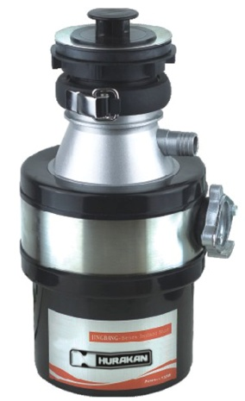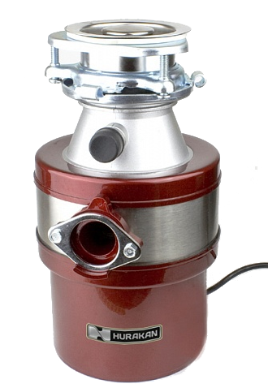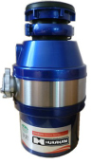

Внимание!
Данное оборудование предназначено для использования на предприятиях общественного питания и используется для измельчения пищевых отходов и их дальнейшей утилизации через систему канализации.

- ВВЕДЕНИЕ
Наши измельчители отходов являются полностью инновационными, современными и полезными устройствами на каждой кухне. Они могут быть установлены непосредственно под сливным отверстием раковины и помогают измельчать и утилизировать такие отходы как небольшие кости, рыбные кости, яичную скорлупу, уносимую водой кожуру и отходы от фруктов и овощей. Все это делает жизнь на кухне более простой и полной энергии. В состав конструкции входит высокоскоростной двигатель с постоянным магнитом, обладающий высокой эффективностью и большим моментом. Все его детали, контактирующие с водой, выполнены из нержавеющей стали и обладают резистивными свойствами по отношению к коррозии.

- СПЕЦИФИКАЦИЯ

Внимание: для измельчения костей лучше использовать более мощные модели измельчителей. Необходимый диаметр сливного отверстия для установки устройства должен быть в пределах 86-92мм.
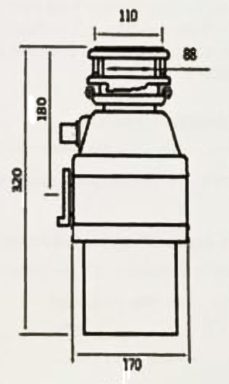

- СХЕМА ЭЛЕКТРИЧЕСКАЯ ПРИНЦИПИАЛЬНАЯ
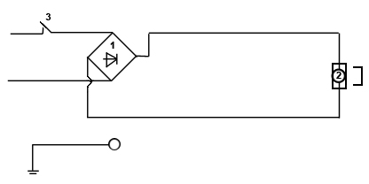
- диодный мост выпрямителя
- электродвигатель
- переключатель защиты от перегрузки

Требования к электросети:
а) напряжение питания 220В, частота 50Гц. Подключаемая к устройству электросеть должна выдерживать нагрузку в 10А. Перед подсоединением сеть должна быть обесточена;
б) розетка для подключения устройства должна быть заземлена;
в) в кнопочном переключателе используется система с открытым контактом. Питание не будет подаваться на измельчитель, пока кнопка-переключатель не нажата.

- УСТАНОВКА
  - Для отсоединения верхней части устройства от нижней, нажмите двумя руками на узлы крепления и поверните их по часовой стрелке.
  - Выньте ударостойкое уплотнительное кольцо
  - Выкрутите контргайку
  - Вставьте верхнюю часть измельчителя сверху на сливное отверстие, закрутите контргайку и разместите уплотнительное кольцо.
  - Наденьте нижнюю часть измельчителя закрутив ее против часовой стрелки.
  - Проверьте собранную конструкцию на наличие протечки.
  - Откройте кран с водой и включите устройство. Подождите одну минуту и выключите. Снова проверьте измельчитель на наличие протечек.

- ЭКСПЛУАТАЦИЯ
5.1. Последовательность действий: откройте крышку, поместите отходы в отсек, откройте воду и нажмите кнопку включения.
5.2. Время непрерывной работы устройства не должно превышать 15 минут.
5.3. Промывайте устройство проточной водой каждый раз после использования. В случае накопления жировых масс допускается добавление небольшого количества моющего средства.

- БЕЗОПАСНОСТЬ
  - Запрещается использование устройства детьми без присмотра родителей.
  - Запрещается опускать пальцы в сливное отверстие во время работы устройства.
  - Разместите грязевой щит должным образом, чтобы избежать разбрызгивания и попадания частиц отходов на одежду.
  - Защита от перегрузки сработает автоматически, если случайно будет заблокирован нож. Сначала обесточьте устройство, потом с помощью пинцета вытащите блокирующую часть. Далее нажмите на переключатель перегрузки для продолжения работы.
  - Помещение в измельчитель предметов из металла, пластика или стекла НЕ ДОПУСКАЕТСЯ. Попадание в него таких предметов может вывести его из строя.
  - Закрывайте отверстие измельчителя крышкой, если Вы его не используете.

- УСТРАНЕНИЕ НЕПОЛАДОК
Неисправность | Причина | Метод исправления
Не включается | Заблокирован рабочий отсек | Отключите питание и вытащите отходы из рабочего отсека
 | Не включен переключатель перегрузки | Нажмите на кнопку переключателя перегрузки
 | Нет подсоединения к электросети | Проверьте подсоединение к электросети
Протечка | Недостаточно плотно соединены части измельчителя | Подтяните все соединения
Резкий шум при работе | Что-то очень твердое попало в рабочий отсек | Отключите питание и проверьте рабочий отсек
Устройство не работает, но слышен шум двигателя | Рабочий отсек заблокирован, а переключатель перегрузки поврежден | Обратитесь в сервисный центр

- СХЕМЫ ПОДСОЕДИНЕНИЯ

HKN-FWD370A, HKN-FWD450A
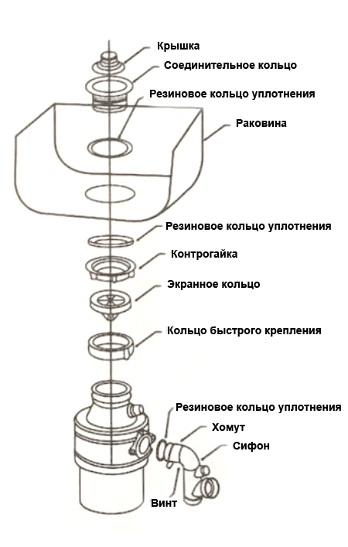

HKN-FWD370B
